Sehtest mit
Calliope mini

5 Meter | 10 Meter | 15 Meter
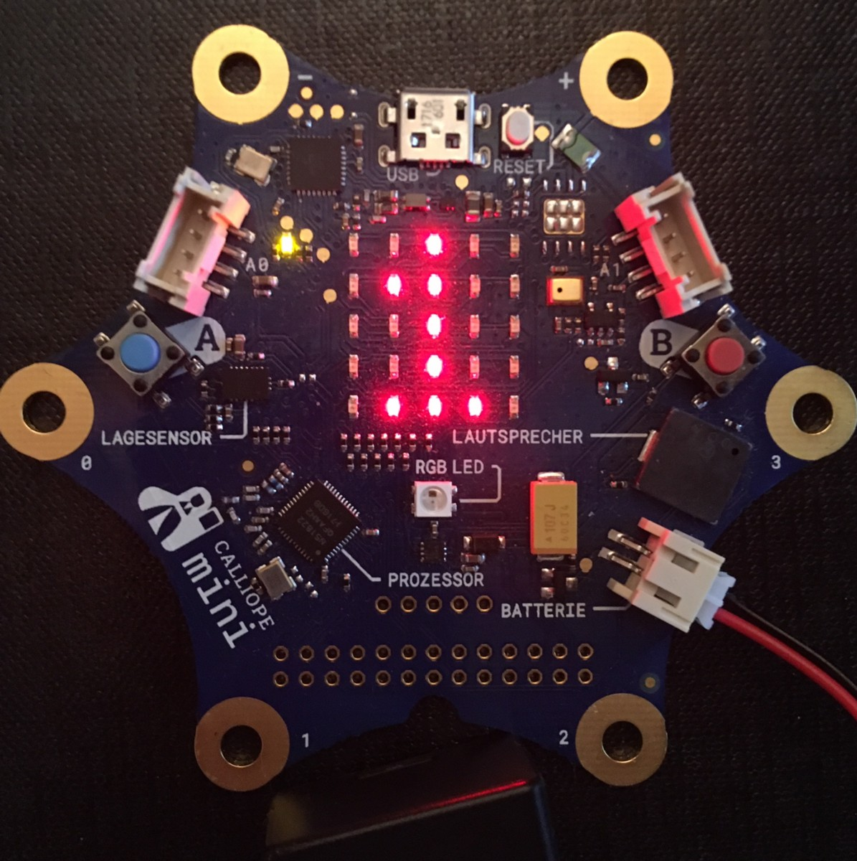
1 oder 2? | 1 oder 2? | 1 oder 2?

Abbildung 1: Schatzsuche mit Calliope mini, P. Rogoll, Lizenz CC-BY-SA 4.0, Lernaufgabe „Schatzsuche mit Calliope mini“

Inhaltsverzeichnis
A Überblick 3
B LernAufgabe 4
C Bezug zum Rahmenlehrplan 9
D Anhang 11

A Überblick

Unterrichtsfach | Sachunterricht
Jahrgangsstufe/n | 3,4
Niveaustufe/n | A, B, C
Zeitrahmen | 3 Unterrichtsstunden
Thema | Einen Sehtest programmieren

Themenfeld(er) | Kind Sinne

Kontext | Sehtest
Schlagwörter | Calliope mini, Programmierung, Sachunterricht, Sinne, Sehsinn, Sehtest, Zufallsgenerator, Datenübertragung, digital, Programm, Mikrocontroller

Zusammenfassung | Die Schülerinnen und Schüler programmieren einen intelligeneten Sehtest mit Zufallsgenerator und integriertem Funkmodul: Mit einer Fernsteuerung (Calliope mini 1) in der wird eine die Anzeige einer Zufallszahl auf einem entfernt aufgehängten Calliope mini 2 ausgelöst. Gleichzeitig meldet die Fernsteuerung zurück, ob die Zufallszahl richtig erkannt worden ist.

B Lernaufgabe

Einführung
Der Sehsinn ist für uns sehr wichtig. Mit ihm können wir uns sicher in unserer Umwelt orientieren.

Nur, wenn wir scharf sehen können,
... macht das Lesen und Fernsehen Spaß.
... erkennen wir Menschen schon von weitem.
... erkennen wir Fahrzeuge rechtzeitig.
... können wir mit einem Fahrrad am Verkehr teilnehmen.
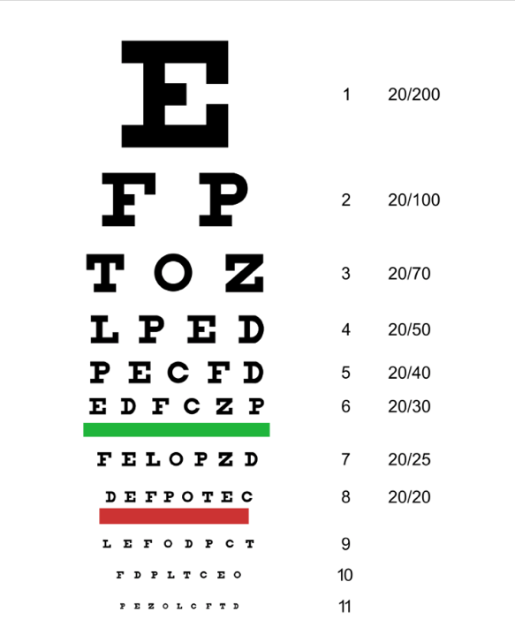
Wenn Menschen herausfinden wollen, ob sie scharf sehen, können sie einen Sehtest durchführen.
Dazu benötigt man eine spezielle Tafel, auf der Buchstaben oder Zahlen in unterschiedlicher Größe abgebildet sind.
Eine Person steht oder sitzt in einer bestimmen Entfernung von der Tafel entfernt. Sie soll einer anderen Person die Zeilen von oben nach unten vorlesen. Dabei ist wichtig, welche Zeilen vorgelesen werden können und wie viele Buchstaben richtig sind. Es werden also zwei Personen benötigt.
Abbildung 2: Sehprobentafel mit Buchstabe, „A typical Snellen chart“, Jeff Dahl, Lizenz CC-BY-SA-3.0, Jeff Dahl, Wikimedia

Mit dem Calliope mini-Sehtest kannst du die Sehschärfe nicht so genau messen. Aber immerhin kannst du ihn alleine durchführen.
Dann könnt ihr untereinander vergleichen, aus welcher Entfernung ihr die Zahlen noch richtig erkannt habt. Testet dafür beide Augen. Oder vergleicht z.B. das Ergebnis für eure linken Augen miteinander.
Programmiere die beiden Programme im NEPO-Editor und teste sie!

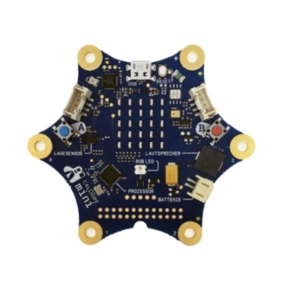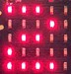  Calliope mini 1  als Anzeige-Tafel |  | 1 ???  2 ???  Calliope mini 2  in der Hand
Abbildung 3: Schatzsuche mit Calliope mini, P. Rogoll, Lizenz CC-BY-SA 4.0, Lernaufgabe „Schatzsuche mit Calliope mini“
“
Darum geht es:

Calliope mini 1 (Anzeige-Tafel)
Er zeigt zufällig die Ziffer 1 oder die Ziffer 2 an.
Er sendet dabei ein Signal an Calliope mini 2 - entweder eine 1 oder eine 2.

Calliope mini 2 (in der Hand)
Drücke die Taste A, wenn du eine 1 erkannt hast und die Taste B, wenn du eine 2 erkannt hat.
Wenn das richtig war, zeigt es der Calliope mini an (mit einer grünen LED und einem hohen Piepton).
Wenn es falsch war, wird die LED rot und es hört einen tiefen Piepton.

Tipp-Karte 1
So könnten die beiden Programme aussehen:
Calliope mini 1 (zeigt die Zahlen)
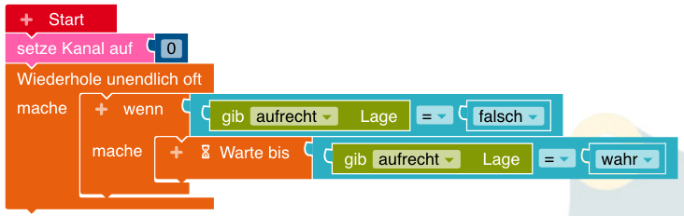
Calliope mini 2 (in der Hand)
Wichtig fürs Ausprobieren: Damit das funktioniert, musst du gleichzeitig den Minus-Pin drücken.
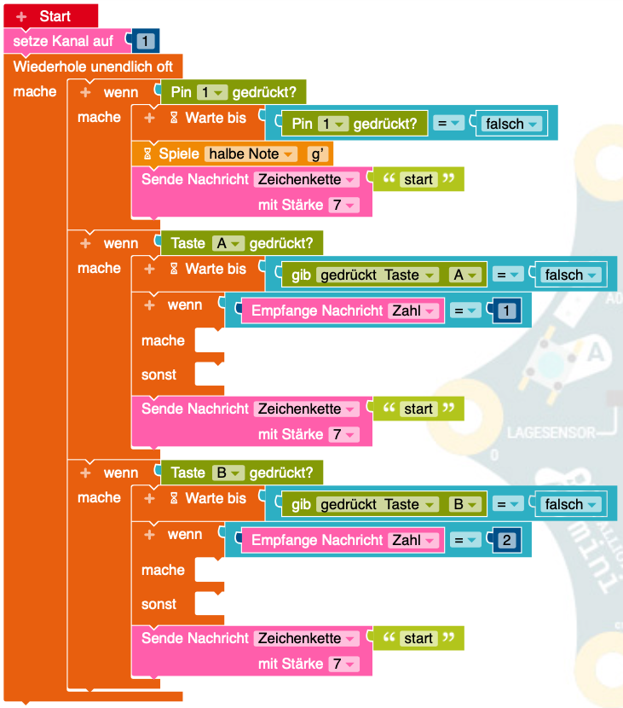
Hier fehlen wieder Blöcke, die zeigen, dass du die falsche Taste gedrückt hast.

Hier fehlen Blöcke, die zeigen, dass es falsch war, z.B. ein tiefer Ton oder ein rotes Licht.

Dieser Block prüft: Hat Calliope 1 eine „1“ gesendet?
So überprüft das Programm, ob du die richtige Taste gedrückt hast.
Das ist die Nachricht, auf die Calliope mini 1 wartet.
Hier fehlen Blöcke, die zeigen, dass es richtig war, z.B. ein hoher Ton oder ein grünes Licht.

Abbildung 2: Programmstrukturen, P. Rogoll, Lizenz CC-BY-SA 4.0, Lernaufgabe „Sehtest mit Calliope mini“, Screenshot aus lab.open-roberta.org

Hier fehlen wieder Blöcke, die zeigen, dass du die richtige Taste gedrückt hast.
+++++++++++++

Tipp-Karte 2
Diese Blöcke fehlen noch im Programm für Calliope mini 2
Calliope mini 2 (in der Hand)
Einschalten der LED | Wenn du in die rote Fläche klickst, kannst du verschiedene Farben ausmalen.
Ton spielen | 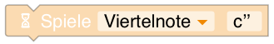  Wenn du auf das „c“ klickst, kannst du auf einer Tastatur einen anderen Ton auswählen.
Ausschalten der LED.
Abbildung 3: Benötigte Programm-Blöcke, P. Rogoll, Lizenz CC-BY-SA 4.0, Lernaufgabe „Sehtest mit Calliope mini“, Screenshot aus lab.open-roberta.org

Tipp-Karte 3
So könnten die fertigen Programme aussehen:
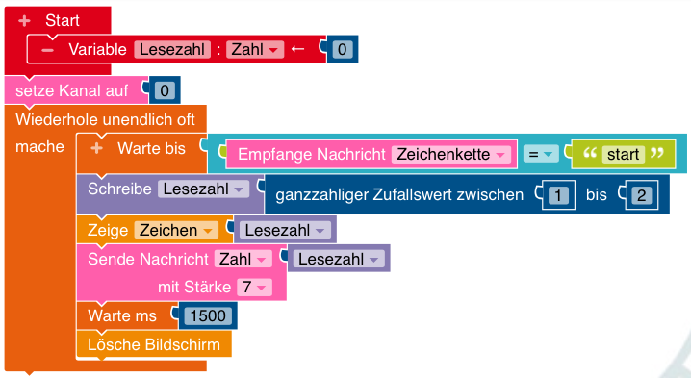
Calliope mini 1 (zeigt die Zahlen)

Calliope mini 2 (in der Hand)

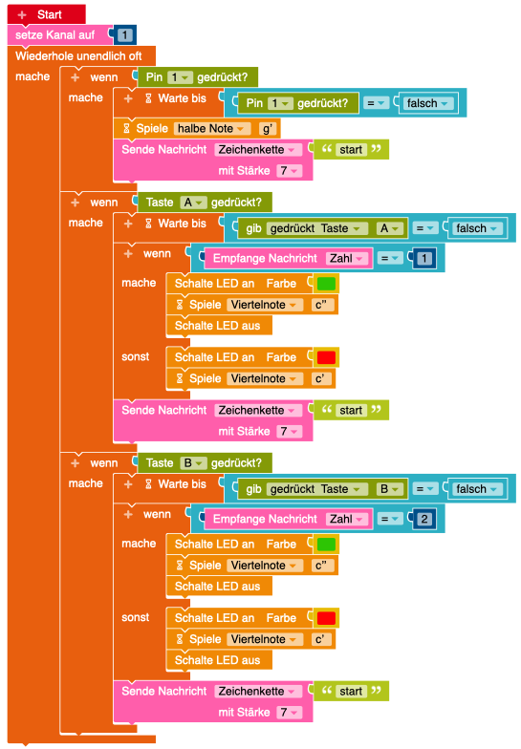

Abbildung 4: Musterlösungen, P. Rogoll, Lizenz CC-BY-SA 4.0, Lernaufgabe „Sehtest mit Calliope mini“, Screenshot aus lab.open-roberta.org

C Bezug zum Rahmenlehrplan
Diese Lernaufgabe ist folgenden sachunterrichtlichen Perspektiven zuzuordnen:
Naturwisstechnische und technischen Perspektive
Der Rahmenlehrplan weist darauf hin, dass Kinder technische Geräte oft nur als „Blackboxes“ nutzen und fordert, dass sie Technik nicht nur nutzen, sondern auch mit ihr experimentieren sollen. Daneben sollen technische Gegenstände nacherfunden und konstruiert werden. Bei der Mediennutzung soll auch das Programmieren berücksichtigt werden (Teil C, Sachunterricht, S. 25-26).
Sozialwissenschaftlichen Perspektive
Diese beiden Zitate betreffen die Auseinandersetzung mit gesundheitlichen Einschränkungen und Behinderungen:
„Zu Zielen des Lernens gehört es, ... Toleranz, gegenseitigen Respekt, Perspektivenwechsel und Solidarität ... einzuüben.“
„Schülerinnen und Schüler sammeln eigene Erfahrungen ... auch bezogen auf Differenzkategorien wie ... Behinderung, ...“ (Teil C, Sachunterricht, S. 23)

Themenfeld | Themen | Inhalte | Unterrichtsanregungen des RLPs
3.2 Kind | Wie funktioniert unser Körper? | Sinne (Hören, Sehen, Riechen, Schmecken, Fühlen; wenn ein Sinn fehlt) | Versuche zu den Sinnen durchführen

Die Schülerinnen und Schüler können
2.1 Erkennen | - Fragen zu einem Phänomen/Thema stellen  - sich an der Planung und Ausführung von Arbeits- und Lernschritten beteiligen  - einen Sachverhalt auf Grundlage einer Fragestellung untersuchen ... Beobachtungen durchführen ...  - ein Vorhaben ... nach Vorgaben planen und ... durchführen  - ein Phänomen ... im Hinblick auf eine Fragestellung untersuchen  - Dinge oder Informationen nach Kriterien vergleichen. | A  A  B  C  C  B/C
2.4 Handeln | - Eine Aufgabe auswählen und ausführen  - Lern- und Arbeitsergebnisse selbst kontrollieren  - Materialien, Instrumente, Geräte, Apparate und Medien aufgabenbezogen nutzen ... | A  B  B
Bezüge zum Basiscurriculum Sprachbildung
Standards des BC Sprachbildung | Die Schülerinnen und Schüler können…
1.3.2
Rezeption/ Leseverstehen
Texte verstehen und nutzen | - Aus Texten gezielt Informationen ermitteln  - Informationen aus Texten zweckgerichtet nutzen
Lesetechniken und Lesestrategien anwenden | Lesetechniken ... entsprechend der Leseabsicht anwenden
Bezüge zum Basiscurriculum Medienbildung
Standards des  BC Medienbildung | Die Schülerinnen und Schüler können …
Produzieren | - Medientechnik einschließlich Hard- und Software nach Vorgaben einsetzen.  - Medientechnik einschließlich Hard- und Software unter Verwendung von Anleitungstexten oder Tutorials handhaben.
Bezüge zu übergreifenden Themen
Schule soll sich durch die „Wertschätzung ... körperlicher... Vielfalt“ auszeichnen.
„Eine Reflexion der eigenen Haltung und das Wahrnehmen von Vielfalt sind hierbei von Bedeutung.“
Lernende „lernen, anderen Menschen Empathie, Achtung und Wertschätzung ... entgegenzubringen.“
Gleichstellung und Gleichberechtigung der Geschlechter

Inklusive Aspekte der Lernaufgabe
 | Standards der iMINT-Akademie
Zugänge | Computergestütztes Arbeiten
Sprache | Möglichst einfache Satzstrukturen
Aufgabenstellungen | Verschiedene Differenzierungsansätze
Methoden | Mit integrierter Rückmeldung durch Computereinsatz
Experimente | Partnerarbeit
IT | Online-Programmierplattform für Kinder

D Anhang

Didaktische Hinweise
Das Erproben und Testen der eigenen Sinne ist für Kinder motivierend. Manchen Kindern sind Sehtests mit Hilfe einer Sehproben-Tafel bereits aus ärztlichen Untersuchungen bekannt. Insofern kann es motivierend sein, wenn sie einen elektronischen Test mit automatisierter Selbstkontrolle programmieren und durchführen können.
Die Voraussetzungen für die Programmierung sind bei dieser Aufgabe auf ein geringes Maß reduziert. Das selbstständige/angeleitete Programmieren von Calliope mini 2 wäre nur für sehr fortgeschrittene Schülerinnen und Schüler möglich.
Daher findet bei dieser Aufgabe vor allem nachvollziehendes Arbeiten mit dem NEPO-Editor statt. Selbstständig programmieren können die Kinder aber die Art der Rückmeldung für richtig oder falsche Entscheidungen.
Zu den TIPP-KARTEN:
Tipp-Karte 1 gibt die Struktur der beiden Programme im Wesentlichen vor. Zudem gibt es weitere Hinweise zu fehlenden Programmierblöcken. Kinder mit wenig Programmiererfahrungen können auf unterschiedliche Weise zu funktionsfähigen Ergebnissen gelangen.
Die Tipp-Karte 2 (Block-Puzzle) unterstützt die Kinder dabei, die Lücken im Programm für Calliope mini 2 zu programmieren.
Mit Hilfe der Beispiellösung (Tipp-Karte 3) können auch ungeübte Kinder die Programmierung bewältigen. Dabei können Kinder ermutigt werden, nach und nach von der Vorgabe abzuweichen, z.B. bei der LED-Anzeige des empfangenen Signals.

Material für den Einsatz dieser Lernaufgabe
Anzahl | Name des Materials
2 | Calliope mini Einplatinencomputer
1 | PC
1 | Klebeband (Kreppband), und Calliope mini 1 an einer Wand/Tür zu befestigen
Bildnachweis
Bildtitel | Seite | Bildquelle
Schatzsuche mit Calliope mini | 1 | Schatzsuche mit Calliope mini, P. Rogoll, Lizenz  CC BY-SA 4.0, Lernaufgabe „Schatzsuche mit Calliope mini“
Sehtest mit Buchstaben | 4 | A typical Snellen chart, Jeff Dahl, Lizenz CC-BY-SA-3.0, Jeff Dahl, Wikimedia
Schatzsuche mit Calliope mini (Aufbau) | 5 | Schatzsuche mit Calliope mini (Aufbau), P. Rogoll, Lizenz CC BY-SA 4.0, Lernaufgabe „Schatzsuche mit Calliope
Programmstrukturen | 6 | Programmstrukturen, P. Rogoll, Lizenz  CC BY-SA 4.0, Lernaufgabe „Sehtest mit Calliope mini“, Screenshot aus lab.open-roberta.org
Benötigte Programm-Blöcke | 7 | Benötigte Programm-Blöcke, P. Rogoll, Lizenz  CC BY-SA 4.0, Lernaufgabe „Sehtest mit Calliope mini“, Screenshot aus lab.open-roberta.org
Musterlösungen | 8 | Musterlösungen, P. Rogoll, Lizenz CC BY-SA 4.0, Lernaufgabe „Sehtest mit Calliope mini“, Screenshot aus lab.open-roberta.org

vgl. Rahmenlehrplan Jahrgangsstufen 1-10, Teil B, S. 6-10, Berlin, Potsdam 2015
vgl. Rahmenlehrplan Jahrgangsstufen 1-10, Teil B, S. 15-22, Berlin, Potsdam 2015
vgl. Rahmenlehrplan Jahrgangsstufen 1-10, Teil B, S. 24 ff., Berlin, Potsdam 2015

